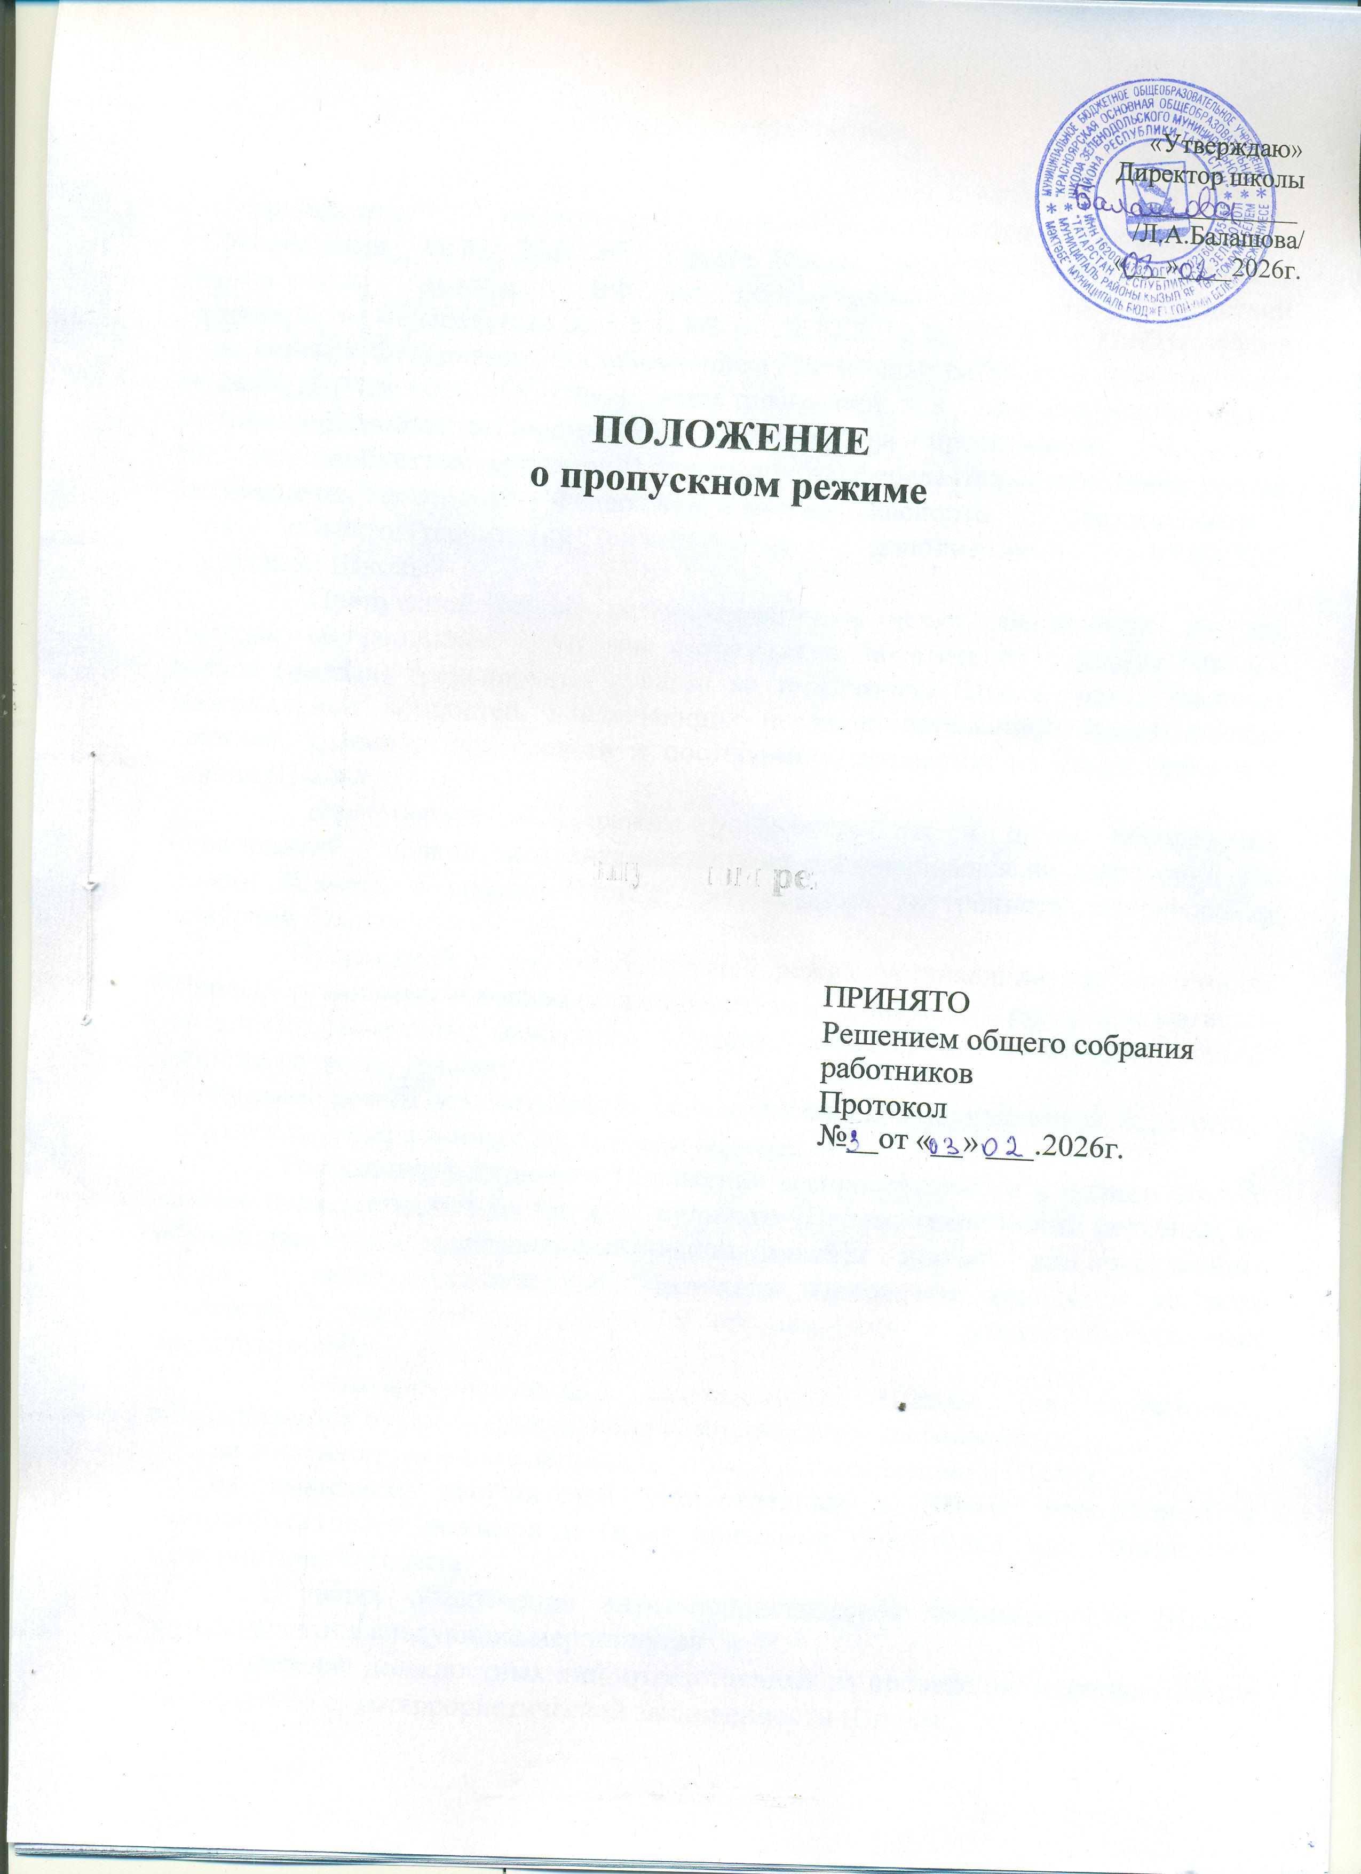

Общиеположения
Положение о пропускном режиме(далее–Положение) муниципального бюджетного общеобразовательного учреждения
«Красноярская ООШ ЗМР РТ» (далее Школа) разработано всоответствии с Федеральным законом РФ от 06.03.2006№35-ФЗ «Опротиводействии терроризму», Федеральным законом РФ от 29.12.2012 № 273-ФЗ «Об образовании в Российской Федерации», постановлением Правительства Российской Федерации от 02.08.2019 № 1006 «Об утверждении требований к антитеррористической защищенностиобъектов(территорий) Министерства просвещения Российской Федерациииобъектов(территорий),относящихсяксфередеятельностиМинистерствапросвещения Российской Федерации, и формы паспорта безопасности этих объектов(территорий)"(сизменениямии дополнениями от05.03.2022 г.),уставом Школы.
Пропускной режим устанавливается в целях обеспечения прохода (выхода) обучающихся, педагогов, сотрудников, посетителей в здание Школы, въезда (выезда) транспортных средств на территорию Школы, вноса (выноса) материальных ценностей, исключающих несанкционированное проникновение граждан, транспортных средств и посторонних предметов на территорию и в здание Школы.
Внутриобъектовый режим устанавливается в целях обеспечения мероприятий и правил, выполняемых лицами, находящимися на территории и в здании Школы, в соответствии с требованиями внутреннего распорядка и пожарной безопасности.
Пропускной и внутриобъектовый режим устанавливается директором Школы.Организация и контроль за соблюдением пропускного режима возлагается на директора школы, дежурного учителя, убощика служебных помещений, сторожа согласно графику.
Пропускной режим осуществляется основании списков обучающихся, педагогов, работников, утвержденных директором Школы.
Требования настоящего Положения распространяются в полном объеме на весь педагогический состав и сотрудников Школы, технический персонал, на обучающихсяиродителей(законныхпредставителей)и прочих лиц,посещающих Школу в части ихкасающейся. Настоящее Положение доводится до всех педагогов и сотрудников Школы, а обучающихся и родителей (законных представителей).
Антитеррористическая защищенность Школы (ее территории) обеспечивается путем осуществления комплекса мер, направленных:
на воспрепятствование неправомерному проникновению в Школу;
на выявление нарушителей установленных в Школе пропускного и внутриобъектового режимов и (или) признаков подготовки или совершения террористического акта.
В целях обеспечения антитеррористической защищенности Школы осуществляются следующие мероприятия:
назначение должностных лиц, ответственных за проведение мероприятий по обеспечению антитеррористической защищенности Школы;

разработка планов эвакуации работников, обучающихся и иных лиц, находящихся в Школе,вслучае получения информации об угрозе совершения или о совершении террористического акта;
обеспечение пропускного и внутриобъектового режимов и осуществление контроля за их функционированием;
оснащение Школы системами передачи тревожных сообщений в подразделения войск национальной гвардии Российской Федерации или в систему обеспечения вызова экстренных оперативных служб по единому номеру "112" и поддержание их в исправном состоянии;

Порядок организации пропускного режима.
В школе организован пропускной режим.
2.1 Обучающиеся, работники образовательного учреждения и посетители проходят в здание образовательного учреждения через основной пункт пропуска (центральный вход), оснащенный металло-детектором.
Проход посетителями, неявляющимися работниками, или обучающимися школы осуществляется на основании предъявляемого документа, удостоверяющего личность, с внесением записи сотрудником директором или дежурным учителем, уборщиком служебных помещений в Журнал учёта посетителей.
Запасные выходы оборудуются легко открываемыми изнутри прочными запорами. Ключи от помещений, где находятся запасные выходы хранятся в учительской. Посещение Школы разрешено по предварительной договоренности с администрацией или сотрудниками Школы. О назначенных встречах сотрудники Школы сообщают заранее администрацию школы в письменном виде.
Вход в Школу возможен только при наличии документа, удостоверяющего личность с обязательной пометкой в «Журнале регистрации посетителей». Такими документами являются:
для граждан Российской Федерации – паспорт гражданина Российской Федерации или документ его заменяющий;
для граждан иностранных государств–паспорт гражданина данной страны;

При посещении Школы запрещается:
Нарушатьобщественный порядок;
приносить с собой огнестрельное, газовое, пневматическое и холодное оружие, пиротехнику, специальные средства защиты;
приносить ссобой спиртные напитки,наркотические вещества; курить в здании и на территории Школы;
распивать спиртные напитки в помещениях и на территории Школы; препятствовать работе персонала Школы, учебному процессу;
приводить с собой животных(заисключениемсобаки-проводника при наличии документа, подтверждающего ее специальное обучение);
торговать и заниматься рекламной деятельностью;
заниматься физической культурой без спортивной одежды и спортивной обуви;
нарушать правила техники безопасности в здании и на прилегающей территории;
сквернословить;
вовремя перемен и учебных занятий обучающимся выходить на улицу без разрешения классного руководителя или дежурного администратора;
использовать любые предметы и вещества, которые могут привести к взрыву и (или) возгоранию;
распылять средства из предметов содержащих раздражающие и отравляющие вещества;
применять физическую силу для выяснения отношений, прибегать к запугиванию;
приносить и использовать атрибуты, символики, порочащие честь страны, Школы, а также ущемляющие достоинство других обучающихся (националистические и др.);
во время перемен обучающимся бегать по лестницам, вблизи оконных проемов и в других местах, не приспособленных для игр, категорически нельзя самовольно раскрывать окна, сидеть на подоконниках.
Сотрудники Школы вправе потребовать от посетителя покинуть помещения и территорию Школы в случаях:
Нарушения общественного порядка и безопасности в помещениях и на территории Школы;
бесцельного нахождения на территории Школы и создания препятствий нормальной жизнедеятельности Школы;
посягательства на сохранность имущества, находящегося в помещениях и на территории Школы;
некорректного отношения к сотрудникам, обучающимся и воспитанникам Школы;
когда посетитель не контролирует свои действия, создаёт конфликтные ситуации, своим поведением оскорбляет честь и достоинство других посетителей.

В случае отказа посетителя покинуть помещение и территорию Школы, сотрудники Школы обязаны воспользоваться кнопкой тревожной сигнализации.
При выполнении в Школе строительных и ремонтных работ допуск рабочих осуществляется по списку подрядной организации, утвержденному с руководителем Школы.
Встречи с учителями возможны только после окончания учебного процесса. Запрещено вызывать учителей и обучающихся с урока.
Все вопросы экстренного порядка решает дежурный администратор.

Порядок пропуска обучающихся, педагогических работников, сотрудников и прочих лиц, посещающих Школу, а также вноса (выноса) материальных средств
Для обеспечения пропускного режима пропуск обучающихся, педагогических работников, сотрудников и посетителей, а также внос (вынос) материальных средств осуществляется только через центральный вход в здание Школы.
Запасные выходы открываются с разрешения директора (заместителя директора), а в их отсутствие – с разрешения дежурного администратора. На период открытия запасного выхода контроль осуществляет лицо, его открывающее.
Обучающиеся допускаются в здание Школы в установленное распорядком дня время на основании списков учащихся, утвержденных директором Школы.
Массовый пропуск обучающихся в здание Школы осуществляется до начала занятий, после их окончания, а на переменах - по согласованию с дежурным администратором. В период занятий обучающиеся допускаются в Школу и выходят из него только с разрешения учителя, директора или дежурного учителя
Работники Школы допускаются в здание по списку, утвержденному директором.
Педагогическим работникам рекомендовано прибыть в Школу не позднее 15 минут до начала учебного процесса.
Обучающиеся кружков, другие организованные группы для проведения внеклассных внеурочных мероприятий допускаются в Школу по спискам, заверенным директором.
Вход родителям (законным представителям) в помещения Школы разрешен по предварительной договоренности с директором или сотрудниками Школы.
Для встречи с кем-либо из сотрудников Школы необходимо: предварительно договориться о времени и цели посещения;
прийти в Школу в назначенное время с документом, удостоверяющим личность;
обратиться к дежурному учителю и зарегистрировать свой приход: назвать фамилию, имя, отчество, цель прихода, имя сотрудника Школы, с которым запланирована встреча, представить документ удостоверяющий личность.

Вход в Школу родителей(законных представителей)без регистрации в
«Журнале учета посещений» возможен в следующих случаях (по предварительному согласованию и представлению документа удостоверяющего личность):
родительские собрания; дни открытых дверей; праздничные мероприятия;
других мероприятий по плану класса или Школы.
Классные руководители 1-9классов обязаны предварительно информировать администрацию и ответственное лицо о классных родительских собраниях, заседаниях родительского комитетов и иных мероприятиях, связанных с присутствием посторонних лиц, с обязательной записьюо таких мероприятиях в
«Журнале учета посещений», а также предоставить список посетителей.
Учителя начальной школы доводят до сведения родителей (законных представителей) порядок окончания учебного дня, организованно одевают детей и провожают их к выходу из помещений Школы.
Родители (законные представители), приводящие детей в Школу или пришедшие с целью забрать ребенка после уроков, посещения дополнительных занятий (секции, кружки, факультативы) ожидают детей в установленных администрацией Школы местах.
Прочими лицами посещающими Школу считаются граждане, не связанные напрямую с осуществлением образовательного процесса, и не являющиеся учениками, воспитанниками Школы или их родителями (законными представителями).
Допуск прочих лиц в помещения и на территорию Школы разрешается только по согласованию с администрацией и в сопровождении сотрудника Школы.
Пропуск прочих лиц с разрешения администрации возможен только после установления личности посетителя(представить документ удостоверяющий личность) с обязательной записью ФИО посетителя и цель прихода в «Журнале учета посещений» на вахте Школы и представлением документа, удостоверяющего личность.
Одновременно в здании Школы может находиться не более 5 прочих лиц. Остальные посетители ждут своей очереди на улице.
При наличии у посетителей ручной клади дежурный учитель, администратор, уборщик служебных помещений, обязан проверить. При отказе предъявить содержимое ручной клади посетитель не допускается в Школу.
Вне рабочее время и выходные дни допускаются в Школу директор и его заместитель. Сотрудники, которым необходимо быть в Школе в нерабочее время, выходные дни, допускаются на основании служебной записки, заверенной подписью директора или его заместителей.
Крупногабаритные предметы, ящики, коробки проносятся в здание Школы после проведенного их досмотра, исключающего пронос запрещенных предметов в здание (алкогольная продукция, вредные вещества, холодное и огнестрельное оружие, наркотики и т.п.)

Материальные ценности выносятся из здания Школы на основании служебной записки, подписанной заместителем директора и заверенной директором Школы.

Порядок допуска на территорию транспортных средств, аварийных бригад, машин скорой помощи
Въезд на территорию образовательного учреждения и парковка на территории Школы частных автомашин – запрещены.
Допуск автотранспортных средств на территорию Школы осуществляется только с разрешения директора или заместителя директора Школы с записью в Журнале регистрации автотранспорта.
Автотранспортные средства централизованных перевозок допускаются на территорию Школы на основании списков, заверенных руководителем Школы.
Движение автотранспорта по территории Школы разрешено неболее 5 км/час. Парковка автомашин, доставляющих материальные ценности, продукты осуществляется у главного выхода или запасного выхода с соблюдением всех мер безопасности и правил дорожного движения, под контролем заместителя директора, директора.
Пожарные машины, автотранспорт аварийных и экстренных служб, машины скорой помощи, допускаются на территорию Школы беспрепятственно.
При допуске на территорию Школыа втотранспортных средств сотрудник охранного предприятия (ответственное лицо), пропускающее автотранспорт на территорию Школы, обязано предупредить водителя и пассажиров о неукоснительном соблюдении мер безопасности при движении по территории, соблюдении скоростного режима и правил дорожного движения на территории Школы.
В случае наличия в автотранспорте пассажира, к нему предъявляются требования по пропуску в Школу посторонних лиц.

Порядок и правила соблюдения внутриобъектового режима
В соответствие с правилами внутреннего распорядка находиться в здании и на территории Школы разрешено:
обучающимся с 07 час. до 20 час. в соответствии учебной сменой и временем работы кружков, секций;
работникам с07час.30мин.до20час.,работникам столовой с 06час.до 16 час.
Ключи от всех помещений выдаются и принимаются (ответственным лицом) под роспись в Журнале приема и сдачи помещений. При сдаче ключей от помещения педагог, проводивший последний урок в кабинете, осуществляет его визуальный осмотр. В помещении должны быть закрыты окна, отключены вода, свет, обесточены все электроприборы и компьютерная техника.
По окончании работы дежурный учитель, убощик служебных помещений(ответственное лицо)сдает ключи от помещений сторожу. Сторож в 18. 00мин. осуществляет обход внутренних помещений, обращая особое внимание на окна в классах и коридорах (окна, фрамуги должны быть закрыты),отсутствие протечек воды в туалетах,

включенного электроосвещения, а также на предмет отсутствия подозрительных предметов. Убеждается в отсутствии людей в здании.
Производит внешний осмотр здания на предмет закрытия окон и выключенного освещения в учебных классах. Результаты обхода заносятся в Журнал несения дежурства сторожей.
В целях организации и контроля над соблюдением учебно- воспитательного процесса, а также соблюдения внутреннего режима в Школе, из числа заместителей директора и педагогов назначается дежурный администратор и дежурные по этажам в соответствии с утвержденным графиком.
В целях обеспечения пожарной безопасности обучающиеся, их родители (законные представители), педагогический состав и сотрудники Школы, прочие лиц посещающие Школу обязаны неукоснительно соблюдать требования Инструкций о пожарной безопасности в здании и на территории Школы.
В целях обеспечения общественной безопасности, предупреждения возможных противоправных действий сотрудники Школы, обучающиеся и родители(законныепредставители),посетители,обязаны подчиняться требованиям дежурного администратора, дежурного учителя, убощика служебных помещений, сторожа, действия которых находятся в согласии с настоящим Положением.

Порядок эвакуации обучающихся, работников, посетителей из помещений и здания Школы
В случае получения информации об угрозе совершения или о совершении террористического акта по установленному сигналу оповещения все обучающиеся, работники Школы, а также работники, осуществляющие ремонтно-строительные работы в помещениях Школы, посетители эвакуируются из здания в соответствии с планами эвакуации находящимися в помещении Школы на видном и доступном для посетителей месте.
Пропуск посетителей в здание Школы прекращается.
Сотрудники Школы и ответственные лица принимают меры по эвакуации и обеспечению безопасности находящихся в помещениях людей. По прибытии сотрудников соответствующей службы для ликвидации чрезвычайной ситуации обеспечивают их беспрепятственный проход в здание Школы.

